Приложение № 1
к документации об аукционе на право
заключения договора купли-продажи
лесных насаждений

Предмет аукциона № 1

Начальная цена предмета аукциона: 1 152 291 руб. 31 коп.
Кадастровый номер: 21:06:000000:0077
Кирское лесничество
Атратское участковое лесничество

Номер лесного квартала |  | Номер лесотакса-ционного выдела-делянки | Площадь лесосеки, га | Хозяйство, преобла-дающая порода | Породы | Объем, куб. метров
 |  |  |  |  |  | Деловая |  |  |  | Дрова | Хворост-неликвид | Итого
 |  |  |  |  |  | Круп-ная | Сред-  няя | Мел-  кая | Итого | Дрова | Хворост-неликвид
16 |  | 12 | 5,0 | хвойное | сосна | 625 | 865 | 141 | 1631 | 65 |  | 1696
 |  |  |  |  | ель | 1 | 13 | 7 | 21 | 5 |  | 26
 |  |  |  |  | береза | 6 | 9 | 1 | 16 | 9 |  | 25
 |  |  |  |  | итого | 632 | 887 | 149 | 1668 | 79 |  | 1747

ПЛАН ЛЕСНОГО УЧАСТКА
Местоположение: Чувашская Республика, Кирское лесничество, Атратское участковое лесничество, квартал 16

Вид разрешенного использования: заготовка древесины

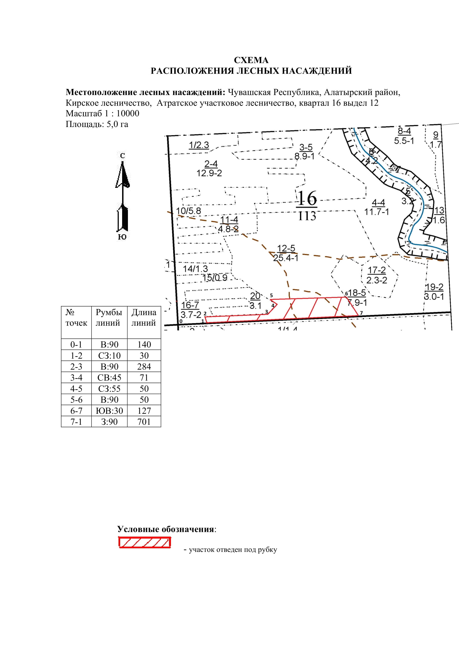

Таксационное описание лесных насаждений,
выставляемых на аукцион на право заключения
договора купли-продажи лесных насаждений
Наименование  участкового лесничества | №  кв. | №  выд. | Площадь,  га | Состав  насаждения | Возраст | Бони-  тет | Общий  запас вырубаемой древесины,  куб.м.
Атратское | 16 | 12 | 5,0 | 10С +Е+Б | 90 | 1 | 1747

Характеристика лесных насаждений
га

Общая площадь - всего | в том числе
Общая площадь - всего | лесные земли |  |  |  |  | нелесные земли
Общая площадь - всего | покрытые лесной растительностью - всего | в том числе покрытые лесными культурами | лесные питомники, плантации | непокрытые лесной растительностью | итого | дороги | просеки | боло-та | дру-гие | ито-го
5,0 | 5,0 |  |  |  | 5,0

Целевое назначение лесов | Номер квартала (выдела) | Преобладающая порода | Площадь, га/  запас вырубаемой древесины, куб. м | в том числе по группам возраста древостоя, га / куб. м
 |  |  |  | молодняки | средневозрастные | приспевающие | спелые и перестойные
Атратское участковое лесничество
Эксплуатационные леса | 16/12 | сосна | 5,0/1747 |  |  |  | 5,0/1747

